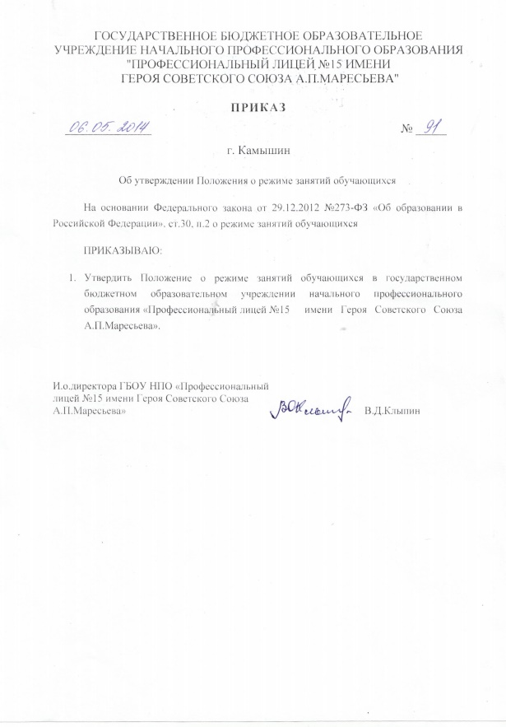
Приложение
к приказу № 91 от «06» мая 2014г.
ПОЛОЖЕНИЕ
о режиме занятий обучающихся
в государственном бюджетном образовательном учреждении
начального профессионального образования
«Профессиональный лицей №15
имени Героя Советского Союза А.П.Маресьева»

1.ОБЩИЕ ПОЛОЖЕНИЯ
Настоящее положение разработано в соответствии с документами:
- Федеральным законом «Об образовании в Российской Федерации» от 29 декабря 2012 г. № 273-ФЗ;
- Правилами внутреннего распорядка для обучающихся;
- Уставом государственного бюджетного образовательного учреждения начального профессионального образования «Профессиональный лицей №15 имени Героя Советского Союза А.П.Маресьева» (далее-ГБОУ НПО ПЛ №15).

- РЕЖИМ ЗАНЯТИЙ И УЧЕБНОЙ НАГРУЗКИ ОБУЧАЮЩИХСЯ
- ГБОУ НПО ПЛ №15 работает по 5-ти дневной рабочей неделе.
- Режим занятий для обучающихся с 8.30 до 15.20 (включая все виды аудиторной и внеаудиторной учебной нагрузки).
- В воскресенье и праздничные дни лицей не работает.
- Организация образовательного процесса осуществляется в соответствии с расписаниями занятий и образовательными программами для каждой профессии на основе федерального государственного образовательного стандарта НПО и примерных основных образовательных программ.
- Учебный год начинается с 1 сентября. Если этот день приходится на выходной, то в таком случае учебный год начинается в следующий за ним рабочий день.
- Продолжительность учебного года определяется учебным планом по конкретной профессии.
- Продолжительность каникул составляет не менее 2 недель в зимний период и не менее 10 недель в учебном году.
- Календарный учебный график разрабатывается в начале учебного года и утверждается директором лицея.
- Режим занятий ежегодно утверждается директором и регламентируется расписанием.
- Внеурочная деятельность регулируется расписанием, отдельно от расписания учебных занятий.
- Учебные занятия начинаются в 8 часов 30минут.
- Для всех видов аудиторных занятий академические часы устанавливаются продолжительностью 90 минут. В предпраздничные дни продолжительность академического часа сокращается до 60 минут.
- Перерыв между занятиями - 10 минут. Перерыв на обед 30 минут.
- Недельная нагрузка обучающихся - 36 академических часов.
- ВНЕСЕНИЕ ИЗМЕНЕНИЙ В РАСПИСАНИЕ УЧЕБНЫХ ЗАНЯТИЙ

- В течение семестра в расписание могут вноситься изменения, связанные с временным отсутствием отдельных преподавателей, перераспределением учебной нагрузки.
- Право вносить изменения в расписание имеет только завуч.
- Завуч ведет журнал замен учебных занятий с указанием причин замены (больничный лист, командировка, производственная необходимость, семейные обстоятельства). Преподаватель, осуществляющий замену, заполняет журнал.
- Расписание хранится у завуча в течение одного года.
- Запрещается преподавателям самовольно, без разрешения заместителя директора переносить время и место учебных занятий.

И.о.зам. директора по УПР С.Б.Растегаева
Зам. директора по УВР Т.И.Журавлева
Заведующая учебной частью Г.В.Гуленко

